KẾ HOẠCH BÀI DẠY MÔN ÂM NHẠC LỚP 8
Chủ đề 3: CÔNG ƠN THẦY CÔ
(Thời gian thực hiện: 4 tiết)
BÀI 5  – Hát: Bài hát Dáng thầy  – Thường thức âm nhạc: Kèn cor và kèn trombone  – Lí thuyết âm nhạc: Sơ lược về dịch giọng | Tiết 1  (Tuần 10) | – Hát bài Dáng thầy  – Sơ lược về dịch giọng  – Trải nghiệm và khám phá: Dịch giọng một nét nhạc
 | Tiết 2  (Tuần 11) | – Kèn cor và kèn trombone  – Ôn tập bài hát Dáng thầy
BÀI 6  – Đọc nhạc: Luyện đọc gam La thứ theo mẫu; Bài đọc nhạc số 3  – Nhạc cụ: Thể hiện tiết tấu; Thế bấm hợp âm Rê thứ trên kèn phím; Bài hoà tấu số 3 | Tiết 1  (Tuần 12) | – Luyện đọc gam La thứ theo mẫu; Bài đọc nhạc số 3  – Thế bấm hợp âm Rê thứ trên kèn phím; Bài hoà tấu số 3
 | Tiết 2  (Tuần 13) | – Thể hiện tiết tấu; ứng dụng đệm cho bài hát Dáng thầy  – Ôn tập Bài hoà tấu số 3  – Trải nghiệm và khám phá: Thể hiện mẫu tiết tấu bằng các động tác vỗ, gõ,… lên mặt bàn

BÀI 5 - TIẾT 10
– Hát bài Dáng thầy
– Sơ lược về dịch giọng
– Trải nghiệm và khám phá: Dịch giọng một nét nhạc
I. Yêu cầu cần đạt
1. Năng lực
– Hát đúng cao độ, trường độ, sắc thái và lời ca bài Dáng thầy; biết hát kết hợp gõ đệm vào các phách mạnh và mạnh vừa, đánh nhịp hoặc vận động theo nhạc.
– Nêu được khái niệm dịch giọng; biết dịch giọng bản nhạc theo hướng dẫn của giáo viên.
– Biết vận dụng, sáng tạo âm nhạc thông qua hoạt động trải nghiệm và khám phá.
– Tích cực, chủ động, hợp tác trong các hoạt động luyện tập theo nhóm, tổ, lớp.
2. Phẩm chất
– Biết kính trọng, ghi nhớ công ơn thầy cô giáo.
II. Thiết bị dạy học và học liệu
– Đàn phím điện tử.
– Nhạc cụ gõ.
– File audio (hoặc video) nhạc đệm và hát mẫu bài Dáng thầy.
– Một vài ví dụ minh hoạ về dịch giọng.
III. Tiến trình dạy học
1. Hoạt động mở đầu (khoảng 1 – 2 phút)
GV yêu cầu HS kể tên một số bài hát có chủ đề về thầy cô; hoặc lựa chọn một trong các hình thức: vận động theo nhạc, hát tập thể, trò chơi âm nhạc, đố vui,...
2. Nội dung bài mới
Nội dung 1: Hát bài Dáng thầy (khoảng 25 – 26 ph)
Nội dung | HĐ của GV | HĐ của HS
- Giới thiệu tác giả:  Tác giả của bài hát là thầy giáo Đỗ Văn Bảo, một thầy giáo dạy Toán yêu âm nhạc hiện đang công tác tại Hệ thống giáo dục Vinschool. | - Thuyết trình | - Tập trung quan sát và lắng nghe.
- Giới thiệu bài hát:  + Viết ở nhịp , gồm có 2 đoạn  Đoạn 1: gồm 4 câu hát (từ đầu đến thiết tha)  Đoạn 2: gồm 4 câu hát (nhớ trường xưa đến hết bài).  + Với giai điệu trìu mến tha thiết, lời ca dạt dào cảm xúc, bài hát Dáng thầy thể hiện tình cảm và tấm lòng biết ơn sâu sắc của học trò dành cho thầy cô giáo kính yêu. | - Trình chiếu bản nhạc bài hát và thuyết trình. | - Tập trung quan sát và lắng nghe.  - Có thể tự tìm hiểu nội dung của bài hát thông qua lời ca rồi trình bày trước lớp.
- Nghe hát mẫu. | - Mở file nhạc mẫu hoặc tự trình bày bài hát. | – Nghe bài hát kết hợp với vận động cơ thể hoặc biểu lộ cảm xúc.
- Khởi động giọng. | - Sử dụng đàn hướng dẫn HS khởi động giọng. | - Luyện tập theo hướng dẫn của GV.
- Dạy bài hát:  Đoạn 1  + Câu 1: Trường cũ .... vơi đầy.  + Câu 2: Bài giáo án … nhớ thương.  + Câu 3: Giờ đã .... phấn bụi.  + Câu 4: Và những … thiết tha.  Đoạn 2  + Câu 5: Nhớ trường xưa ... thơ ấu.  + Câu 6: Nơi mà ... khôn lớn.  + Câu 7: Và bao ... thuở trước.  + Câu 8: Vẫn vọng theo ... êm đềm. | - Chia câu và đánh dấu những chỗ lấy hơi.  - Đàn, hát mẫu mỗi câu từ 2 - 3 lần rồi bắt nhịp cho HS hát. Ghép nối các câu theo lối “móc xích”: câu hát 1 nối với câu hát 2; câu hát 3 nối với câu hát 4;... Lưu ý HS những chỗ tiết tấu đảo phách, những tiếng hát ngân dài, những nét nhạc có giai điệu hoặc tiết tấu giống nhau,… | - Tập hát theo hướng dẫn của GV.
 | (Nếu HS hát sai cần dừng lại ngay để sửa cho đúng).
- Hát hoàn chỉnh cả bài. | - Mở nhạc đệm và chỉ huy. | - Hát kết hợp vỗ tay nhịp nhàng theo nhịp.
- Luyện tập thể hiện sắc thái tình cảm của bài hát. | - Hướng dẫn HS hát thể hiện tình cảm sâu lắng ở đoạn 1 và dạt dào cảm xúc ở đoạn 2. | - Hát theo hướng dẫn của GV.
- Luyện tập củng cố. | - Giao nhiệm vụ cho HS.  - Chỉ định hoặc gọi theo tinh thần xung phong tổ, nhóm, cá nhân trình diễn bài hát.  - Đánh giá, xếp loại, động viên HS. | - Luyện tập và trình diễn bài hát theo yêu cầu của GV (theo dõi và nhận xét phần trình diễn của các bạn).
- Bài học giáo dục:  Kính trọng và ghi nhớ công ơn của các thầy cô giáo. | - Yêu cầu HS nêu cảm nhận về nội dung, tính chất của bài hát.  - Nhận xét, bổ sung phần trả lời của HS và rút ra bài học giáo dục. | - Thực hiện yêu cầu của GV.

Nội dung 2: Sơ lược về dịch giọng (khoảng 10 – 11 phút)
Nội dung | HĐ của GV | HĐ của HS
- Ví dụ minh hoạ về dịch giọng | - Dùng nhạc cụ thể hiện hoặc trình chiếu ví dụ về dịch giọng cho HS theo dõi. | - Tập trung theo dõi.
- Tìm hiểu về dịch giọng.  + Cao độ của một giai điệu hoặc một tác phẩm âm nhạc có thể chuyển dịch cao lên hay thấp xuống được không?  + Sau khi chuyển dịch, tên và trường độ các nốt nhạc sẽ thay đổi hay giữ nguyên? | - Giao nhiệm vụ cho các nhóm.  - Nêu các yêu cầu và câu hỏi gợi mở để HS tự tìm hiểu, khám phá kiến thức: | - Thảo luận nhóm để thực hiện yêu cầu và trả lời các câu hỏi của GV.
- Giới thiệu về dịch giọng: khái niệm, phương thức dịch giọng theo quãng | Nhận xét phần trình bày của HS và giới thiệu. | - Tập trung lắng nghe.
+ Khái niệm: Sự chuyển dịch một giai điệu hay tác phẩm âm nhạc từ giọng này sang giọng khác gọi là dịch giọng. Khi dịch giọng tên nốt nhạc sẽ thay đổi nhưng trường độ và tương quan về cao độ giữa các nốt trong bản nhạc vẫn
được giữ nguyên.
+ Phương thức dịch giọng theo quãng được tiến hành theo các bước sau:
* Xác định dịch lên hay dịch xuống theo quãng lựa chọn.
* Dịch chuyển tất cả các nốt của tác phẩm lên hoặc xuống theo quãng đã lựa chọn.
- Bài tập củng cố  Vì sao sau khi dịch giọng nét nhạc mới lại có dấu hoá bất thường? | Yêu cầu HS dựa vào ví dụ (SGK trang 22) để trả lời câu hỏi | - Thảo luận nhóm để hoàn thành bài tập.
Đáp án: Nốt Mi dịch lên quãng 2 trưởng (1 cung) là nốt Pha thăng; nốt Đô dịch xuống quãng 2 trưởng (1 cung) là nốt Si giáng. | Nhận xét phần trả lời của HS và đưa ra đáp án.

Nội dung 3: Trải nghiệm và khám phá: Dịch giọng một nét nhạc
(khoảng 5 – 6 phút)
Nội dung | HĐ của GV | HĐ của HS
Dịch giọng nét nhạc trong SGK trang 22 xuống quãng 2 trưởng (một cung) | - Nêu yêu cầu của hoạt động.
- Thực hiện hoạt động | - Theo dõi và hỗ trợ học sinh | - Các nhóm thảo luận và thực hiện yêu cầu của GV.
- Báo cáo kết quả hoạt động. | - Yêu cầu các nhóm (hoặc đại diện nhóm) báo cáo kết quả hoạt động. | - Đại diện nhóm báo cáo kết quả hoạt động của nhóm mình (các nhóm khác theo dõi và nhận xét phần trình bày của các bạn).
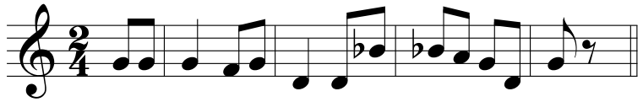 | Nhận xét, góp ý, đánh giá phần trình bày của các nhóm và đưa ra đáp án. | - Chú ý theo dõi
* Lưu ý:
Tuỳ vào điều kiện thực tế và thời gian của tiết học, GV có thể giao nhiệm vụ cho HS thực hiện ở nhà và báo cáo kết quả của mình trong tiết học sau.
3. Củng cố, dặn dò
- Chốt lại nội dung, yêu cầu của tiết học.
- Dặn dò HS về nhà hát thuộc bài Dáng thầy; ôn lại các kiến thức về dịch giọng.
- Nhận xét giờ học.
BÀI 5 - TIẾT 11
– Kèn cor và kèn trombone
– Ôn tập bài hát Dáng thầy
I. Yêu cầu cần đạt
1. Năng lực
– Nêu được tên và đặc điểm của kèn cor, kèn trombone; cảm nhận và phân biệt được âm sắc của 2 loại nhạc cụ này.
– Hát đúng cao độ, trường độ, sắc thái và lời ca bài Dáng thầy; biết biểu diễn bài hát theo các hình thức khác nhau.
– Tích cực, chủ động, hợp tác trong các hoạt động luyện tập theo nhóm, tổ, lớp.
2. Phẩm chất
– Biết kính trọng, ghi nhớ công ơn thầy cô giáo.
II. Thiết bị dạy học và học liệu
– Đàn phím điện tử.
– Nhạc cụ gõ.
– File audio (hoặc video) nhạc đệm và hát mẫu bài Dáng thầy.
– Tư liệu minh hoạ nội dung: Kèn cor và kèn trombone.
III. Tiến trình dạy học
- Hoạt động mở đầu (khoảng 1 – 2 phút)
GV yêu cầu HS kể tên một số loại kèn đồng; hoặc lựa chọn một trong các hình thức: vận động theo nhạc, hát tập thể, trò chơi âm nhạc, đố vui,...
2. Nội dung bài mới
Nội dung 1: Kèn cor và kèn trombone (khoảng 17 – 18 phút)
Nội dung | HĐ của GV | HĐ của HS
- Xem một vài trích đoạn biểu diễn kèn cor và kèn trombone. | - Mở file audio hoặc video. | - Tập trung theo dõi.
- Tìm hiểu kèn cor và kèn trombone. thông qua hình ảnh hoặc nhạc cụ thật.  + Kèn cor (kèn trombone) có những bộ phận chính nào?  +Người ta chơi kèn cor (kèn trombone) bằng cách nào?  + Âm sắc của kèn cor (kèn trombone) như thế nào?  + Kèn cor (kèn trombone) có thể được sử dụng với những hình thức biểu diễn nào?  + Kể tên những loại nhạc cụ hơi mà em biết. | - Giao nhiệm vụ cho các nhóm.  - Nêu các yêu cầu và câu hỏi gợi mở để HS tự tìm hiểu, khám phá kiến thức. | - Thảo luận nhóm để thực hiện yêu cầu và trả lời câu hỏi của GV.
- Giới thiệu kèn cor và kèn trombone  + Cor (tên tiếng Anh: French horn) là | - Nhận xét phần trả lời của HS rồi giới thiệu về kèn | - Tập trung lắng nghe.
một loại kèn đồng có tổ tiên chính là chiếc tù và. Loại kèn này còn có tên là “kèn đi săn” do trước đây được phát minh để dùng trong các cuộc đi săn. Kèn được thiết kế với hình dạng cuốn vòng tròn phức tạp, một đầu loe ra hình chuông gọi là loa kèn, một đầu gắn miệng thổi hình tròn gọi là búp kèn. Khi chơi cor, người ta áp môi thổi hơi vào búp kèn và dùng các ngón tay trái điều khiển hệ thống van (piston) gắn trên thân kèn để tạo cao độ cho âm thanh, tay phải luồn vào phia trong loa kèn để đỡ kèn và điều chỉnh sắc thái của âm thanh. Âm sắc của cor đẹp, thơ mộng, mềm mại, giàu sức diễn tả,…  + Trombone cũng là một loại kèn đồng. Thân kèn có hình chữ U gồm hai ống đồng lồng khít vào nhau. Ống chính có một đầu loe ra thành loa kèn; ống phụ gắn búp kèn và có thể đẩy ra, kéo vào nhờ rãnh trượt. Khi chơi trombone, người ta áp môi thổi hơi vào búp kèn và dùng tay kéo, đẩy ống phụ để tạo cao độ cho âm thanh. Âm thanh của trombone mạnh mẽ, hùng dũng, huy hoàng, phù hợp thể hiện những giai điệu hùng tráng, trang nghiêm, hoặc thúc giục, kêu gọi.  + Kèn cor và kèn trombone có thể được sử dụng để độc tấu, hoà tấu, đệm cho hát. Ngoài cor và trombone còn có các loại nhạc cụ hơi khác như: trumpet, saxophone, tuba, clarinet, flute, harmonica, sáo trúc, khèn, kèn phím, recorder,… | cor và kèn trombone.
- Nghe thêm một vài ví dụ minh hoạ khác về kèn cor và kèn trombone | - Mở file audio hoặc video. | - Tập trung lắng nghe.
- Trò chơi củng cố: Nghe âm thanh đoán tên nhạc cụ:  Nghe 2 nét nhạc được diễn tấu bởi kèn cor và kèn trombone; nhận biết tên và mô phỏng tư thế biểu diễn của hai loại nhạc cụ. | - Phổ biến luật chơi.  - Nhận xét, đánh giá sau khi kết thúc trò chơi. | - Tham gia trò chơi.

Nội dung 2: Ôn tập bài hát Dáng thầy (khoảng 23 – 25 phút)
Nội dung | HĐ của GV | HĐ của HS
- Khởi động giọng hát. | - Sử dụng đàn hướng dẫn HS khởi động giọng. | - Luyện tập theo hướng dẫn của GV.
- Nghe lại giai điệu bài hát. | - Mở file nhạc mẫu hoặc tự trình bày bài hát. | - Nghe bài hát kết hợp vỗ tay nhịp nhàng.
- Ôn tập bài hát. | - Mở nhạc đệm và chỉ huy cho HS hát một đến hai lần.  - Sửa những chỗ HS hát sai (nếu có). | -Hát theo yêu cầu của GV, chú ý thể hiện tình cảm sâu lắng ở đoạn 1, dạt dào cảm xúc ở đoạn 2.
- Luyện tập biểu diễn bài hát:  Hát đối đáp  + Đoạn 1:  Nhóm 1: Trường cũ .... vơi đầy.  Nhóm 2: Bài giáo án … nhớ thương.  Nhóm 1: Giờ đã .... phấn bụi.  Nhóm 2: Và những … thiết tha.  + Đoạn 2:  Hai nhóm cùng hát: Nhớ trường xưa … êm đềm.  Hát có lĩnh xướng  + Đoạn 1:  Lĩnh xướng 1: Trường cũ .... nhớ thương.  Lĩnh xướng 2: Giờ đã .... thiết tha.  + Đoạn 2:  Đồng ca: Nhớ trường xưa … êm đềm. | - Hướng dẫn và phân công nhiệm vụ cho các nhóm và cá nhân. | - Luyện tập biểu diễn theo yêu cầu của GV.
- Luyện tập bài hát theo tổ, nhóm, cặp. | - Giao nhiệm vụ cho HS. | - Luyện tập theo yêu cầu của GV.
- Biểu diễn bài hát với các hình thức: đơn ca, song ca, tốp ca... | - Chỉ định hoặc gọi theo tinh thần xung phong. | - Biểu diễn bài hát trước lớp (theo dõi
 | - Nhận xét, đánh giá và xếp loại cho HS. | và nhận xét phần thể hiện của các bạn).
3. Củng cố, dặn dò
- Chốt lại nội dung, yêu cầu của tiết học.
- Dặn dò HS về tập hát bài Dáng thầy với các hình thức khác nhau; tìm hiều thêm về kèn cor và kèn trombone.
- Nhận xét giờ học.

BÀI 6 - TIẾT 12
– Luyện đọc gam La thứ theo mẫu; Bài đọc nhạc số 3
– Thế bấm hợp âm Rê thứ trên kèn phím; Bài hoà tấu số 3
I. Yêu cầu cần đạt
1. Năng lực
– Đọc đúng cao độ gam La thứ; đọc đúng tên nốt, cao độ và trường độ Bài đọc nhạc số 3; biết đọc nhạc kết hợp gõ đệm theo phách hoặc đánh nhịp.
– Chơi được hợp âm Rê thứ trên kèn phím; chơi được Bài hoà tấu số 3 cùng các bạn.
– Tích cực, chủ động, hợp tác trong các hoạt động luyện tập theo nhóm, tổ, lớp.
2. Phẩm chất
– Biết kính trọng, ghi nhớ công ơn thầy cô giáo.
II. Thiết bị dạy học và học liệu
– Đàn phím điện tử.
– Nhạc cụ thể hiện giai điệu, thể hiện hoà âm (kèn phím,…).
– Nhạc cụ gõ: maracas, tambourine (có thể thay thế bằng 2 loại nhạc cụ gõ khác).
III. Tiến trình dạy học
1. Hoạt động mở đầu (khoảng 1 – 2 phút)
GV cho HS nghe bài hát Thương lắm thầy cô ơi! (Nhạc và lời: Lê Vinh Phúc) kết hợp vỗ tay nhịp nhàng; hoặc lựa chọn một trong các hình thức: vận động theo nhạc, hát tập thể, trò chơi âm nhạc, đố vui,...
2. Nội dung bài mới
Nội dung 1: Luyện đọc gam La thứ theo mẫu; Bài đọc nhạc số 3
(khoảng 18 – 19 phút)
Nội dung | HĐ của GV | HĐ của HS
1. Luyện đọc gam La thứ theo mẫu
– Đọc gam La thứ kết hợp gõ phách theo mẫu (SGK trang 23).  – Đọc các nốt trục đi lên và đi xuống: A – C – E – A.  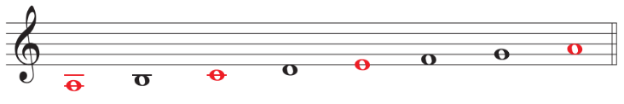 | - Sử dụng đàn lấy cao độ chuẩn rồi hướng dẫn HS luyện tập. | - Luyện tập theo hướng dẫn của GV.
2. Bài đọc nhạc số 3
- Giới thiệu Bài đọc nhạc số 3  + Là trích đoạn bài hát Thương lắm thầy cô ơi của nhạc sĩ Lê Vĩnh Phúc  + Viết ở nhịp ,có tính chất tình cảm, trìu mến | - Thuyết trình. | - Chú ý lắng nghe.
- Tìm hiểu Bài đọc nhạc số 3 | - Nêu các câu hỏi gợi | - Trả lời câu hỏi
+ Viết ở giọng gì? (La thứ) | mở để HS tự tìm hiểu, | của GV.
+ Có những cao độ và kí hiệu trường độ nào? (Cao độ: La, Si Đô, Rê, Mi, Son; Trường độ: Trắng, đen, móc đơn, lặng đơn).  + Có mấy nét nhạc? (có 4 nét nhạc: 4 nhịp + 5 nhịp + 4 nhịp + 5 nhịp; nét nhạc 1 và nét nhạc 3 giống nhau, nét nhạc 2 và nét nhạc 4 gần giống nhau). | Bài đọc nhạc số 3.
- Luyện tập tiết tấu:  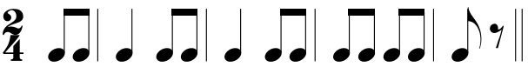 | - Thị phạm và hướng dẫn. | - Luyện tập tiết tấu theo hướng dẫn của GV.
- Luyện tập đọc từng nét nhạc kết hợp gõ phách; ghép nối các nét nhạc với nhau:  + Nét nhạc 1: 4 ô nhịp.  + Nét nhạc 2: 5 ô nhịp.  + Nét nhạc 3: 4 ô nhịp (giống nét nhạc 1).  + Nét nhạc 4: 5 ô nhịp (gần giống nét nhạc 2). | - Sử dụng đàn lấy cao độ chuẩn rồi hướng dẫn HS luyện tập. | - Đọc nhạc theo hướng dẫn của GV
- Đọc nhạc hoàn chỉnh cả bài:  + Kết hợp gõ đệm theo phách.  + Kết hợp đánh nhịp. | - Đàn và chỉ huy.  (Sửa sai nếu có) | - Đọc nhạc theo yêu cầu của GV
- Luyện tập củng cố:  Trình bày bài đọc nhạc theo tổ, nhóm, cặp, cá nhân. | - Giao nhiệm vụ cho HS.  - Nhận xét, đánh giá và xếp loại phần trình bày của HS. | – Luyện tập theo tổ, nhóm, cặp, cá nhân sau đó trình bày trước lớp (theo dõi và nhận xét phần trình bày của các bạn).

Nội dung 2: Thế bấm hợp âm Rê thứ (Dm) trên kèn phím; Bài hoà tấu số 3
(khoảng 21 – 23 phút)
Nội dung | HĐ của GV | HĐ của HS
1. Thế bấm hợp âm Rê thứ (Dm) trên kèn phím
- Giới thiệu và hướng dẫn thế bấm của hợp âm Rê thứ trên kèn phím. | - Yêu cầu HS theo dõi hình ảnh thế bấm hợp âm Rê thứ trên kèn phím ở SGK, giới thiệu và thị phạm. | - Tập trung theo dõi.
- Luyện tập thể hiện hợp âm Dm trên kèn phím. | - Theo dõi và hỗ trợ HS luyện tập. | - Luyện tập theo hướng dẫn của GV.
2. Bài hoà tấu số 3
-Tìm hiểu bài hoà tấu và các ngón bấm để | - Phân chia HS theo | – Thảo luận nhóm
chơi phần bè của mình. | các bè nhạc cụ, giao nhiệm vụ cho từng bè. | để thực hiện nhiệm vụ.
- Nghe mẫu các bè nhạc cụ. | - Chơi mẫu từng bè. | - Tập trung theo dõi.
- Các bè luyện tập chơi từng nét nhạc; ghép nối các nét nhạc với nhau. | - Hướng dẫn ngón bấm, cách chơi cho từng bè. | - Luyện tập theo hướng dẫn của GV.
- Từng bè trình diễn phần bè của mình. | - Yêu cầu các bè trình diễn. | - Thực hiện yêu cầu của GV
- Ghép nối các bè theo từng nét nhạc. | - Hướng dẫn và chỉ huy. | - Ghép các bè theo chỉ huy của GV
- Luyện tập và trình diễn bài hoà tấu theo tổ, nhóm. | - Giao nhiệm vụ cho HS.  - Nhận xét, đánh giá, xếp loại cho HS. | - Luyện tập theo yêu cầu của GV sau đó trình bày trước lớp (theo dõi và nhận xét phần trình bày của các bạn).
3. Củng cố, dặn dò
- Chốt lại nội dung, yêu cầu của tiết học.
- Dặn dò HS về nhà ôn lại Bài đọc nhạc số 3 kết hợp gõ phách hoặc đánh nhịp; ôn tập lại các bè của Bài hòa tấu sô 3.
- Nhận xét giờ học.

BÀI 6 - TIẾT 13
– Thể hiện tiết tấu; ứng dụng đệm cho bài hát Dáng thầy
– Ôn tập Bài hoà tấu số 3
– Trải nghiệm và khám phá: Thể hiện mẫu tiết tấu bằng các động tác
vỗ, gõ,… lên mặt bàn
I. Yêu cầu cần đạt
1. Năng lực
– Thể hiện đúng mẫu tiết tấu bằng nhạc cụ gõ và động tác cơ thể, biết ứng dụng đệm cho bài hát Dáng thầy.
– Chơi thành thạo Bài hoà tấu số 3 cùng các bạn.
– Biết vận dụng, sáng tạo âm nhạc thông qua hoạt động trải nghiệm và khám phá.
– Tích cực, chủ động, hợp tác trong các hoạt động luyện tập theo nhóm, tổ, lớp.
2. Phẩm chất
– Biết kính trọng, ghi nhớ công ơn thầy cô giáo.
II. Thiết bị dạy học và học liệu
– Đàn phím điện tử.
– Nhạc cụ thể hiện giai điệu, thể hiện hoà âm (kèn phím,…).
– Nhạc cụ gõ: tambourine, maracas (có thể thay thế bằng 2 loại nhạc cụ gõ khác).
– File audio (hoặc video) nhạc đệm bài Dáng thầy.
III. Tiến trình dạy học
1. Hoạt động mở đầu (khoảng 1 – 3 phút)
GV yêu cầu HS hát và vận động theo nhịp điệu bài Dáng thầy; hoặc lựa chọn một trong các hình thức: vận động theo nhạc, hát tập thể, trò chơi âm nhạc, đố vui,...
2. Nội dung bài mới
Nội dung 1: Thể hiện tiết tấu; ứng dụng đệm cho bài hát Dáng thầy
(khoảng 16 – 17 phút)
Nội dung | HĐ của GV | HĐ của HS
1. Thể hiện tiết tấu bằng nhạc cụ gõ và động tác cơ thể
- Đọc các mẫu tiết tấu kết hợp vỗ tay:  Mẫu 1  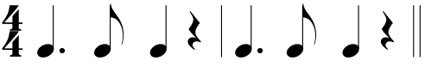  Mẫu 2  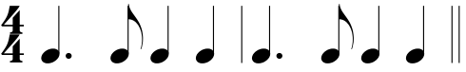 | - Thị phạm và hướng dẫn. | - Luyện tập theo hướng dẫn của GV.
- Thể hiện các mẫu tiết tấu bằng âm sắc của 2 nhạc cụ gõ. | - Thị phạm và hướng dẫn. | - Luyện tập theo nhóm với maracas và tambourine.
- Thể hiện tiết tấu với các động tác cơ thể | - Thị phạm và hướng dẫn. | - Luyện tập theo hướng dẫn của GV.
2 Ứng dụng đệm cho bài hát Dáng thầy
- Gõ đệm mẫu. | - Mở video hoặc vừa hát vừa gõ mẫu cho HS theo dõi. | - Chú ý theo dõi.
- Luyện tập đệm cho bài hát:  Đoạn 1  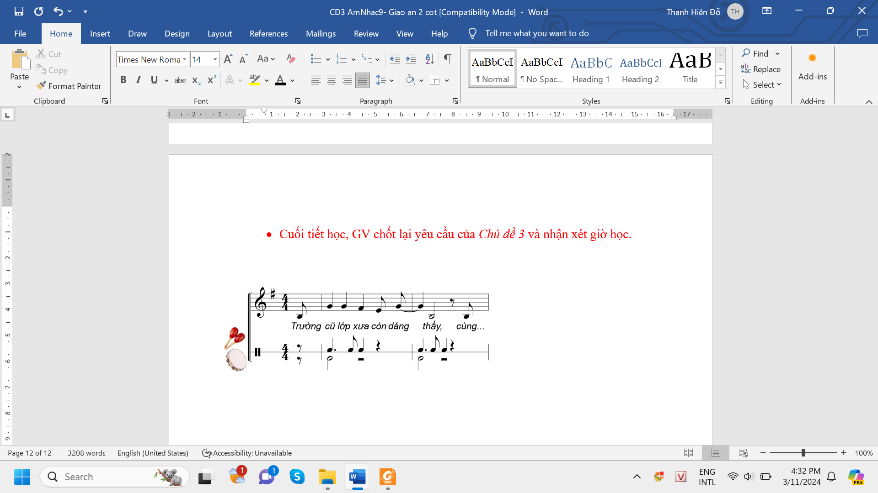 | - Thị phạm và hướng dẫn. | - Luyện tập theo hướng dẫn của GV.
Đoạn 2
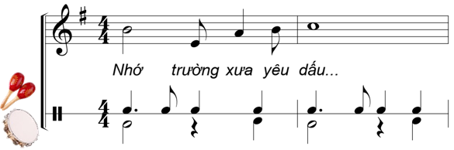
- Trình diễn theo nhóm, cặp, cá nhân (có thể vừa hát vừa gõ đệm, hoặc một nhóm hát, một nhóm gõ đệm,…). | - Giao nhiệm vụ cho HS.  - Nhận xét, đánh giá và xếp loại phần trình bày của HS. | – Luyện tập theo nhóm, cặp, cá nhân sau đó trình bày trước lớp (theo dõi và nhận xét phần trình bày của các bạn).

Nội dung 2: Ôn tập Bài hoà tấu số 3 (khoảng 14 – 15 phút)
Nội dung | HĐ của GV | HĐ của HS
- Các bè tự ôn tập. | - Giao nhiệm vụ cho các bè. | - Các bè ôn luyện theo nhóm hoặc cá nhân.
- Từng bè trình diễn phần bè của mình. | - Yêu cầu các bè trình diễn. Sửa những chỗ chưa đúng (nếu có). | - Từng bè lần lượt trình diễn.
- Các bè hoà tấu cùng nhau. | - Chỉ huy. | - Hoà tấu theo chỉ huy của GV.
- Trình diễn bài hoà tấu theo tổ, nhóm. | - Chỉ định hoặc gọi theo tinh thần xung phong.  - Góp ý, nhận xét, đánh giá, xếp loại phần trình diễn của HS. | - Tổ, nhóm trình diễn trước lớp (theo dõi và nhận xét phần trình diễn của các bạn).
- Luân chuyển tập chơi các bè khác nhau (bài tập mở, có thể không thực hiện). | - Giao nhiệm vụ cho HS. | - Luyện tập theo yêu cầu của GV.

Nội dung 3: Trải nghiệm và khám phá: Thể hiện mẫu tiết tấu bằng các động tác vỗ, gõ,… lên mặt bàn (khoảng 9 – 10 ph)
Nội dung | HĐ của GV | HĐ của HS
- Sử dụng các động tác vỗ, gõ lên mặt bàn để thể hiện hai tiết tấu (SGK trang 25) sau đó ứng dụng đệm cho bài hát Dáng thầy  Mẫu 1  Mẫu 2 | - Nêu yêu cầu của hoạt động. | - Tập trung theo dõi.
- Tham khảo các động tác vỗ, gõ,…  Đoạn 1  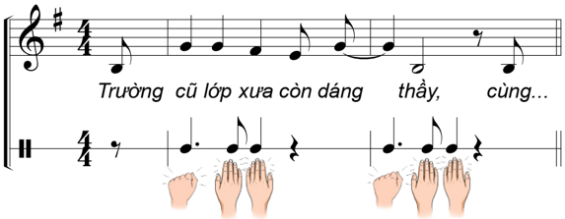 | Trình chiếu video một số động tác vỗ, gõ… lên mặt bàn hoặc thị phạm. | - Chú ý theo dõi.
Đoạn 2
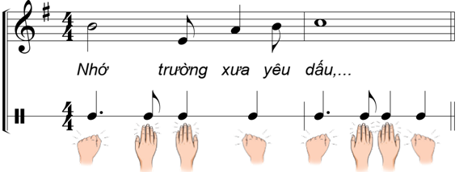
- Thực hiện hoạt động | - Chia nhóm và yêu cầu HS luyện tập. | - Các nhóm thảo luận và luyện tập theo yêu cầu của GV.
- Báo cáo kết quả hoạt động.  * Lưu ý:  Tuỳ vào điều kiện thực tế và thời gian của tiết học, GV cũng có thể giao nhiệm vụ cho HS thực hiện ở nhà và báo cáo kết quả của mình trong tiết học sau. | - Yêu cầu các nhóm (hoặc đại diện nhóm) báo cáo kết quả hoạt động.  - Nhận xét, góp ý, đánh giá phần trình bày của các nhóm. | - Đại diện nhóm báo cáo kết quả hoạt động của nhóm mình (các nhóm khác theo dõi và nhận xét phần trình bày của các bạn).
3. Củng cố, dặn dò
- Chốt lại nội dung, yêu cầu của tiết học và của cả chủ đề.
- Dặn dò HS về nhà ôn tập bài hát Dáng thầy kết hợp gõ đệm bằng nhạc cụ gõ và động tác cơ thể; ôn lại Bài hòa tấu số 3.
- Nhận xét giờ học.

